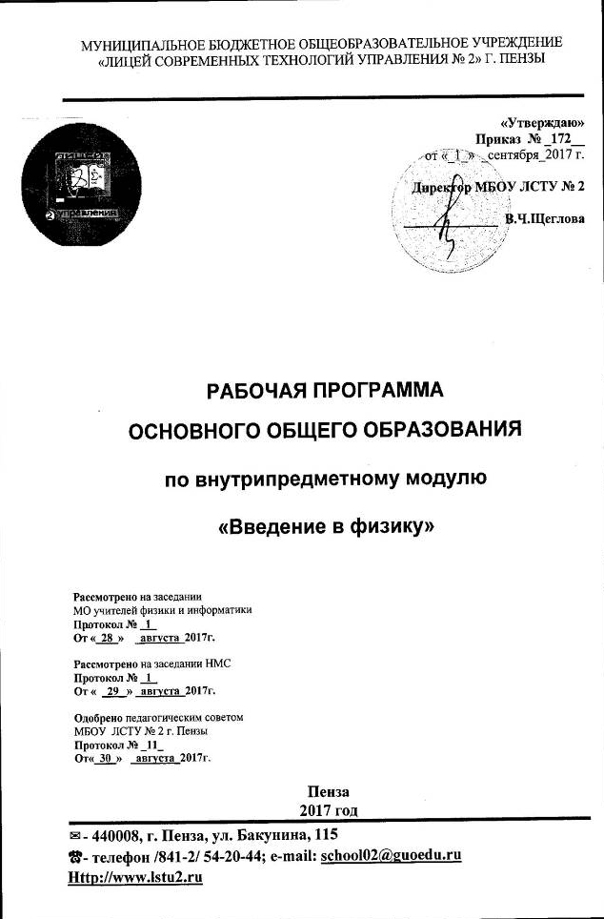
Рабочая программа пропедевтического курса «Введение в физику» составлена в соответствии с нормативными документами:
- Федеральный закон Российской Федерации от 29 декабря 2012г. N273-ФЗ "Об образовании в Российской Федерации" (с последующими изменениями).
- Федеральный государственный образовательный стандарт основного общего образования, утвержденный приказом Министерства образования и науки РФ от 17 декабря 2010г. №1897 "Об утверждении федерального государственного образовательного стандарта основного общего образования" (с последующими изменениями и дополнениями).
- Федеральный перечень учебников, рекомендованных (допущенных) Министерством образования и науки РФ к использованию в образовательном процессе в общеобразовательных школах.
- Программа основного общего образования. Введение в естественно научные предметы. Естествознание. 5—6 классы Авторы А. Е. Гуревич, Д. А. Исаев, Л. С. Понтак. Дрофа, 2017.

В курсе выделены четыре логически связанных раздела.
При изучении раздела «Человек и природа» обсуждаются способы получения информации с помощью органов чувств, возникновение представлений о телах и явлениях, ограниченность обыденных представлений и необходимость познания. Учащиеся приходят к выводу о необходимости измерений в повседневной практике и научной деятельности.
В разделе «Физические величины и их измерение» в ходе бесед, семинаров и конференций доказываем необходимость измерений величин и введения Международной системы единиц.
В ходе знакомства с разделом «Учимся измерять» на примере физических величин, часто встречающихся в повседневной практике (длина, объем, площадь, масса, сила, время, температура, плотность, давление), отрабатываются приемы прямого измерения, выражения свойств природы числами. Осваивается умение считывать результат со шкалы прибора с учетом погрешности (половина цены деления). Проводятся систематические наблюдения за изменением соответствующих величин в повседневной практике (например, рост человека или растения, сезонные изменения температуры, давления и т.п.), формируется представление об измерении как части физического исследования природы. Рассматриваются и ситуации, в которых процесс измерения требует известной сообразительности, смекалки, находчивости. Задания подбираются так, чтобы результаты измерений позволяли высказывать гипотезы, подмечать закономерности, фантазировать.
В ходе изучения раздела «Физические исследования» учащимся предлагается провести индивидуально ряд вполне законченных физических исследований. По существу, речь идет о феноменологическом описании явлений, установлении закономерностей с помощью совместных измерений.
Цели и задачи предлагаемого вводного курса - подготовка к сознательному усвоению систематического курса физики, предварительное знакомство с языком и методами этой науки.
Программа рассчитана на 34 часа.

ПЛАНИРУЕМЫЕ РЕЗУЛЬТАТЫ ОСВОЕНИЯ УЧЕБНОГО ПРЕДМЕТА
Личностными результатами обучения являются:
- сформированность познавательных интересов, интеллектуальных и творческих способностей учащихся;
- убежденность в возможности познания природы, в необходимости разумного использования достижений науки и технологий для дальнейшего развития человеческого общества, уважение к творцам науки и техники, отношение к физике как элементу общечеловеческой культуры;
- самостоятельность в приобретении новых знаний и практических умений;
- готовность к выбору жизненного пути в соответствии с собственными интересами и возможностями;
- мотивация образовательной деятельности школьников на основе личностно ориентированного подхода;
- формирование ценностного отношения друг к другу, учителю, авторам открытий и изобретений, результатам обучения.

Метапредметными результатами являются:
- овладение навыками самостоятельного приобретения новых знаний, организации учебной деятельности, постановки целей, планирования, самоконтроля и оценки результатов своей деятельности, умениями предвидеть возможные результаты своих действий;
- понимание различий между исходными фактами и гипотезами для их объяснения, теоретическими моделями и реальными объектами, овладение универсальными учебными действиями на примерах гипотез для объяснения известных фактов и экспериментальной проверки выдвигаемых гипотез, разработки теоретических моделей процессов или явлений;
- формирование умений воспринимать, перерабатывать и предъявлять информацию в словесной, образной, символической формах, анализировать и перерабатывать полученную информацию в соответствии с поставленными задачами, выделять основное содержание прочитанного текста, находить в нем ответы на поставленные вопросы и излагать его;
- приобретение опыта самостоятельного поиска, анализа и отбора информации с использованием различных источников и новых информационных технологий для решения познавательных задач;
- развитие монологической и диалогической речи, умения выражать свои мысли и способности выслушивать собеседника, понимать его точку зрения, признавать право другого человека на иное мнение;
- освоение приемов действий в нестандартных ситуациях, овладение эвристическими методами решения проблем;
- формирование умений работать в группе с выполнением различных социальных ролей, представлять и отстаивать свои взгляды и убеждения, вести дискуссию.

Предметными результатами являются:
- знания о природе важнейших физических явлений окружающего мира и понимание смысла физических законов, раскрывающих связь изученных явлений;
- умения пользоваться методами научного исследования явлений природы, проводить наблюдения, планировать и выполнять эксперименты, обрабатывать результаты измерений, представлять результаты измерений с помощью таблиц, графиков и формул, обнаруживать зависимости между физическими величинами, объяснять полученные результаты и делать выводы, оценивать границы погрешностей результатов измерений;
- умения применять теоретические знания на практике, решать физические задачи на применение полученных знаний;
- умения и навыки применять полученные знания для объяснения принципов действия важнейших технических устройств, решения практических задач повседневной жизни, обеспечения безопасности своей жизни, рационального природопользования и охраны окружающей среды;
- формирование убеждения в закономерной связи и познаваемости явлений природы, в объективности научного знания, в высокой ценности науки в развитии материальной и духовной культуры людей;
- развитие теоретического мышления на основе формирования умений устанавливать факты, различать причины и следствия, строить модели и выдвигать гипотезы, отыскивать и формулировать доказательства выдвинутых гипотез, выводить из экспериментальных фактов и теоретических моделей физические законы;

В ходе изучения курса будут сформированы представления:
- о роли измерений в практической жизни и проведении научных исследований;
- о причинах создания единой системы измерений;
- об отличии метрической системы и СИ от применявшихся ранее традиционных систем;
- о различных способах измерения и единицах измерения расстояний, размеров, временных отрезков, площади, объема, массы, плотности и т.д.;
- о строении вещества;
- о связи между строением вещества и его свойствами;
- о характере движения и взаимодействия частиц вещества (первоначальные сведения);
- о причинах теплового расширения тел;
- о практическом использовании теплового расширения и его учёте в производстве.

Учащиеся овладеют следующими навыками:
- определять цену деления измерительного прибора;
- правильно пользоваться таблицами физических величин;
- измерять величины различными способами;
- переводить результаты измерений в СИ.

СОДЕРЖАНИЕ УЧЕБНОГО ПРЕДМЕТА

1. Человек и природа - 5 часов
- Почему и как науки «поделили» мир? Что изучает физика? Семейство естественных наук. Что «выбрала» физика?
- Материя, поле, вещество и тело. Тела и явления, понятие о процессе, разнообразие тел и явлений; зависимость человека от свойств тел и явлений; вмешательство человека в природу, изменение условий существования; чтобы выжить, нужно знать. Повторение изученного в курсе биологии и географии в 5 классе. Понятие о материи и полях.
- Физические явления и их разнообразие. Органы чувств - окно в мир. Ощущения, восприятия, представления. Наблюдение и память. Свойства тел и явлений: большой - маленький, яркий - тусклый, громкий - тихий, низкий - высокий (о звуке), теплый - холодный и т.п. - на конкретных примерах-демонстрациях. Разнообразие свойств, лабораторная работа по исследованию источников звука.
- Как люди выражают свои представления о мире? Убеждение и взгляды, вера, сказки, мифы, пословицы. Искусство, язык музыки, изобразительного искусства, литературы, театра, кино.
- Элементы МКТ. Таблица Менделеева. Диффузия, броуновское движение. Тепловое расширение тел. История создания таблицы Менделеева и её основные элементы.
- Великие физики. Портреты, жизнь и деятельность ученых-физиков.

2. Физические величины и их измерение – 3 часа.
- Физические величины - азбука физики. Представление о физической величине, единице физической величины, ее измерении; любые ли свойства можно выразить физической величиной.
- Международная система единиц. Перевод единиц. История возникновения системы СИ. Необходимость её применения. Кратные и дольные приставки. Решение задач.
- Измерительные приборы - вооружение физиков. Представление о шкале измерительного прибора; понятие о цене деления, пределе измерения, погрешности считывания.

3. Учимся измерять - 20 часов.
- Длина. Измерение длины. Грубые и точные измерения. Необходимость измерения длины в разных областях деятельности, оценка погрешности и правильная запись результата; измерение очень больших и очень малых длин; траектория и измерение длины кривой.
- Координатные оси и шкалы. Необходимость использования шкал в физических приборах.
- Площадь. Единицы площади; необходимость измерения площади в разных областях деятельности. Перевод в СИ. Повторение изученного в математике 4 и 5 класса.
- Измерение площади. Измерение площади прямоугольника, круга; измерение площади палеткой.
- Объем. Единицы объема; необходимость измерения объема в разных областях деятельности. Перевод в СИ. Повторение изученного в математике 4 и 5 класса.
- Измерение объема тел. Единица объема; измерение объема прямоугольного параллелепипеда, цилиндра; измерение объема тел неправильной формы.
- Время. Измерение времени. Единица времени; измерение времени с помощью маятника; какие часы точнее; измерение больших и малых промежутков времени; семейство часов.
- Что быстрее? Понятие скорости. Определение скорости и её единицы. Приборы для её определения.
- Графики. Повторение и закрепление изученного в математике 4 и 5 классе.
- Решение задач. Определение длин, площадей, объемов тел. Определение скоростей тел аналитическим способом. Определение скорости путем совместного измерения пути и времени. Решение задач практического содержания.
- Масса. Измерение массы. Пропорции. Единица массы; как масса проявляет себя в природе; весы, разновес, взвешивание; измерение больших и малых масс; адзитивность массы.
- Измерение силы. Пружина - эталон силы; единица силы; динамометр; измерение силы динамометром; сила имеет направление - изображение силы стрелкой; сложение сил.
- Что тяжелее? Какое тело тяжелее и какое вещество тяжелее, как сравнить; представление об удельных величинах; понятие о плотности. Сила ВТ. Элементы астрономии.
- Измерение температуры. Тепловое расширение; термометр; температурные шкалы; измерение температуры; тепловое равновесие.
- Плотность. Измерение плотности. Определение плотности разных веществ путем измерения массы и объема; определение вещества с помощью таблицы. Решение задач с использованием понятия плотности. Задачи на минимальном математическом уровне, близкие к повседневной практике.
- Давление. Определение давления разных веществ. Решение задач с использованием понятия давления.
- Определение давления тел. Задачи на минимальном математическом уровне, близкие к повседневной практике.
- Энергия. Закон сохранения.

4. Физические исследования - 6 часов
- Элементы статики. Равновесие тел. Постановка задачи на бытовом, историческом материалах. Можно ли большую силу уравновесить малой? Исследования рычага, наклонной плоскости. Что равно при равновесии? Условие равновесия рычага; понятие плеча и момента. Рычаги вокруг нас. Практические задачи с использованием правила рычага.
- Гидростатика. Существование архимедовой силы. Плавание тел. Существование архимедовой силы. Постановка задачи. Чем сопровождается появление архимедовой силы? Вытеснение жидкости; связь величины архимедовой силы. Связь архимедовой силы с плотностью вытесненной жидкости. Чему же равна архимедова сила? Плавание - это равновесие. Равенство веса тела и архимедовой силы при плавании. Плавание на поверхности жидкости. Почему значительная часть айсберга находится под водой?
- Электричество. Электризация трением. Применение электричества.
- Магнетизм. Необычные свойства куска железа. Первые сведения о магните и изучение простейших свойств. Намагничивание и размагничивание. Полосовой магнит, магнитная стрелка. Взаимодействие магнитов. Есть ли что-нибудь между взаимодействующими магнитами? Представление о поле Земли и возможность ориентации с его помощью; исследование магнитного поля Земли. Связь электрических и магнитных явлений. Намагничивание током, магнитные бури и т.п.
- Геометрическая оптика. Камера обскура, затмения, тени.

ТЕМАТИЧЕСКОЕ ПЛАНИРОВАНИЕ

 | Название темы | Кол-во часов
 | 6 класс
 | Человек и природа | 5
1 | ТБ. Что изучает физика? | 1
2 | Материя, поле, вещество и тело. | 1
3 | Физ. явления и их разнообразие. Органы чувств - окно в мир. | 1
4 | Элементы МКТ. Таблица Менделеева | 1
5 | Великие физики | 1
 | Физические величины и их измерение | 3
6 | Физические величины - азбука физики | 1
7 | Международная система единиц. Перевод единиц | 1
8 | Измерительные приборы - вооружение физиков | 1
 | Учимся измерять | 20
9 | Длина. Измерение длины. | 1
10 | Координатные оси и шкалы | 1
11 | Площадь. | 1
12 | Измерение площади | 1
13 | Объем | 1
14 | Измерение объема тел | 1
15 | Время. Измерение времени. | 1
16 | Что быстрее? Определение скорости | 1
17 | Графики. | 1
18 | Решение задач. | 1
19 | Взаимодействие. Масса. Пропорции. | 1
20 | Решение задач. | 1
21 | Сила. Виды сил. | 1
22 | Измерение сил. | 1
23 | Сила ВТ. Элементы астрономии. | 1
24 | Измерение температуры. | 1
25 | Плотность. Измерение плотности. | 1
26 | Давление. | 1
27 | Определение давления тел | 1
28 | Энергия. Закон сохранения. | 1
 | Физические исследования | 6
29 | Элементы статики. Равновесие тел | 1
30 | Гидростатика. Существование архимедовой силы. Плавание тел. | 1
31 | Электричество | 1
32 | Магнетизм. Земля - гигантский магнит. | 1
33 | Геометр. оптика. Камера обскура, затмения, тени. | 1
34 | Обобщение пройденного материала | 1
 | Итого | 34

